24秋期末卷-大学物理（面授）A卷
25 题 |100 分
收起全部
一. 单选题（每题3分，共20题，总分值60分）
1.
下列说法正确的是（ ）
（3分）
A
电场强度为零的点，电势一定为零。
B
电场强度不为零的点，电势也一定为零。
C
电势为零的点，电场强度也一定为零。
D
电势在某一区域内为零，则电场强度在该区域必定为零。
答案
D
解析
- 难度 : 容易|
- 课程结构 : 大学物理,大学物理1
2.
一质点作直线运动，某时刻的瞬时速度ｖ＝２ｍ／ｓ，瞬时加速度，则一秒钟后质点的速度 ____
（3分）
A
等于零．
B
等于－２ｍ／ｓ．
C
等于２ｍ／ｓ．
D
不能确定
答案
D
解析
- 难度 : 容易|
- 课程结构 : 大学物理,大学物理1
3.
1820年，（ ）在进行实验时意外地发现载流导线的电流会作用于磁针，使磁针改变方向，从而证明了通电导体周围会产生磁场。
（3分）
A
奥斯特
B
法拉第
C
麦克斯韦
D
赫兹
答案
A
解析
- 难度 : 较易|
- 课程结构 : 大学物理
4.
标志着物理学的真正开端是（ ）的发现以及他开始的科学研究方法。
（3分）
A
亚里士多德
B
伽利略
C
牛顿
D
爱因斯坦
答案
B
解析
- 难度 : 容易|
- 课程结构 : 大学物理
5.
以下四种运动，加速度保持不变的运动是（ ）

（3分）
A
圆周运动
B
单摆运动
C
抛体运动
D
匀速率曲线运动
答案
C
解析
- 难度 : 中等|
- 课程结构 : 大学物理
6.
在额定电压范围内增大电容器两极板间的电压，电容器储存的电能将（ ）
（3分）
A
增大
B
减小
C
不变
D
无法确定
答案
A
解析
- 难度 : 中等|
- 课程结构 : 大学物理
7.
水平放置的弹簧振子的回复力是（ ）提供的？
（3分）
A
小球的重力
B
弹簧的弹力
C
小球重力与弹簧弹力的合力
D
小球受到支撑物（光滑横杆或桌面）的支持力
答案
B
解析
- 难度 : 较易|
- 课程结构 : 大学物理
8.
处于静电平衡下的导体（ ）等势体；导体表面（ ）等势面。导体表面附近的电场线与导体表面相互（ ）；导体体内的电势（ ）导体表面的电势。

（3分）
A
不是；不是；平行；不等于
B
是；是；垂直；等于
C
不是；不是；垂直；等于
D
是；是；平行；不等于
答案
B
解析
- 难度 : 较难|
- 课程结构 : 大学物理
9.
第一次世界大战时，一名法国飞行员在 2000m 的高空中飞行时，发现座舱边有一个与他几乎相对静止的小“昆虫”，他顺手抓过来一看，原来是一颗子弹头。发生这个故事是因为（ ）
（3分）
A
子弹静止在空中
B
飞机飞行得很快
C
子弹飞行的很慢
D
子弹与飞机同方向飞行且飞行速度很接近
答案
D
解析
- 难度 : 中等|
- 课程结构 : 大学物理
10.
一质点做直线运动，某时刻的瞬时速度为v=2m·s-1，瞬时加速度为 a=-2m·s-2，则1s 后质点的速度为（ ）
（3分）
A
0
B
-2m/s
C
2m/s
D
不能确定
答案
D
解析
- 难度 : 中等|
- 课程结构 : 大学物理
11.
关于电场强度的定义式E=F/q,下列说法中正确的是（ ）
（3分）
A
场强E的大小与试探电荷q的大小成正比
B
对场中某点，试探电荷受力F与q的比值不因q而变化
C
试探电荷受力F的方向就是场强E的方向
D
若场中某点不放试探电荷q，则F=0，从而E=0
答案
B
解析
- 难度 : 中等|
- 课程结构 : 大学物理
12.
因为静电场是保守场，静电力是保守力，所以沿闭合路径一周，电场力作功为（ ）
（3分）
A
正值
B
负值
C
0
D
无法确定
答案
C
解析
- 难度 : 较难|
- 课程结构 : 大学物理
13.
横波的特点是质点的振动方向与波传播方向（ ）
（3分）
A
垂直
B
相交
C
平行
D
不一定
答案
A
解析
- 难度 : 较易|
- 课程结构 : 大学物理
14.
如图所示，一斜面固定在卡车上，斜面上放一物块，在卡车沿水平方向加速启动的过程中，物块在斜面上无相对滑动。则在此过程中摩擦力对物块的冲量方向是（ ）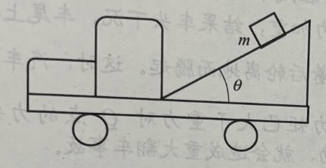
（3分）
A
冲量为0
B
沿斜面向上
C
沿斜面向下
D
A B C中提到的情况均有可能
答案
D
解析
- 难度 : 中等|
- 课程结构 : 大学物理
15.
一个容器内储有1mol氢气和1mol氦气，若两种气体对器壁产生的压强分别为p1和p2，则两者的大小关系是（ ）
（3分）
A
p1>p2
B
p1<p2
C
p1=p2
D
无法确定
答案
C
解析
- 难度 : 中等|
- 课程结构 : 大学物理
16.
自然科学中的基础学科是（ ）
（3分）
A
数学
B
物理
C
化学
D
哲学
答案
B
解析
- 难度 : 容易|
- 课程结构 : 大学物理
17.
电容器充电后断开电源，增大极板间距，电容器储存的电能将（ ）
（3分）
A
增大
B
减小
C
不变
D
无法确定
答案
A
解析
- 难度 : 中等|
- 课程结构 : 大学物理
18.
19世纪由英国物理学家（ ）建立的一组偏微分方程，用于描述电场、磁场与电荷密度、电流密度之间的关系。它由四个方程组成：描述电场如何随着电荷分布而变化的高斯定律、描述磁单极子不存在的高斯磁定律、描述磁场如何随时间变化而产生电场的法拉第感应定律以及描述电流和变化的电场怎样产生磁场的麦克斯韦-安培定律。
（3分）
A
奥斯特
B
法拉第
C
麦克斯韦
D
赫兹
答案
C
解析
- 难度 : 较易|
- 课程结构 : 大学物理
19.
2018年2月12日13 时03分，我国在西昌卫星发射中心用长征三号乙运载火箭，以“一前双星”方式成功发射第二十八、二十九颗北斗导航卫星，如图所示的卫星沿椭圆轨道绕地球运行，离地球最近的一点叫近地点，最远的一点叫远地点，它在大气层外运行，不受空气阻力，则卫星从远地点运行到近地点，重力势能（ ），动能（ ），机械能（ ）。
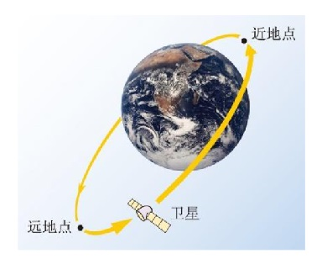
（3分）
A
变小；变大；不变
B
变大；变小；不变
C
变大；变大；不变
D
变小；变大；变小
答案
A
解析
- 难度 : 中等|
- 课程结构 : 大学物理
20.
先后提出了狭义相对论、广义相对论的物理学家是（ ）
（3分）
A
牛顿
B
麦克斯韦
C
伽利略
D
爱因斯坦
答案
D
解析
- 难度 : 较易|
- 课程结构 : 大学物理
二. 填空题（每题10分，共2题，总分值20分）
21.
在双缝干涉实验中，两缝的间距为0.6mm，照亮狭缝S 的光杠杆汞弧灯加上绿色滤光片，在2.5m远处的屏幕上出现干涉条纹，测得相邻两明条纹中心的距离为2.27mm。则计算入射光的波长为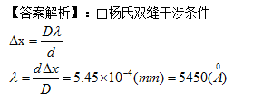
（10分）
答案
(1)
解析
- 难度 : 容易|
- 课程结构 : 大学物理,大学物理1
22.
火车A 以20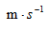的速度向前行驶，A 车的司机听到本车的汽笛频率为120Hz，另一火车B，以25的速度向A迎面驶来，则B 车司机听到A车汽笛的频率是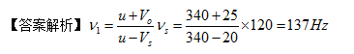（设空气中声速为340）
（10分）
- 纠错
答案
(1)
解析
- 难度 : 容易|
- 课程结构 : 大学物理,大学物理1
三. 简答题（每题5分，共2题，总分值10分）
23.
试用学过的物理知识解释为什么向前滚动中的硬币不容易倾倒。
（5分）
答案
因为转动中角动量守恒
解析
- 难度 : 中等|
- 课程结构 : 大学物理
24.
为什么高压电器设备上金属部件的表面要尽可能地不带棱角？
（5分）
答案
避免尖端放电
解析
- 难度 : 中等|
- 课程结构 : 大学物理
四. 计算题（每题10分，共1题，总分值10分）
25.
一辆铁路平板货车装有货物，以36km/h的速度行驶，突然遇到障碍要紧急刹车，为使货物不发生滑动，火车的最短刹车路程是多少?已知货物与车底板之间最大静摩擦因数为 0.25。

（10分）
答案
20米
解析
- 难度 : 中等|
- 课程结构 : 大学物理

